**SECTOR UTILITIES**

Muy positivo desempeño de las acciones del sector en las ruedas hábiles en el mercado local.

TRAN cierra en $ 27,70 con suba de 6.95% en la semana.

PAMP queda en $ 53,70 con suba de 12.82% respecto del cierre anterior y en N.Y. cierra en us$ 11.41 arriba 18,75 con baja de -8.09% en la semana y en N.Y. queda en us$ 3.07 subiendo un 10.13%.

CEPU finaliza en $ 32.30 con una recuperación de 7.67% en pesos y en N.Y. alcanza us$ 2.79 subiendo el 2.57%,

***Señal de compra en todos los activos del sector.***

**EVOLUCION DE LOS ACTIVOS EN LA SEMANA**

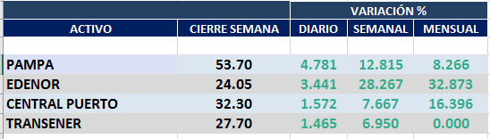

**PAMPA (Cierre al 05/06/2020 $ 53,70)**

**Señal de compra el 01/06 en $ 50,00.**

Señal de compra el 11/09 en $ 41,00.

Señal de venta el 08/11 en $ 44,55

Señal de compra el 12/12 en $43,00.

Señal de venta el 23/01 en $47.00.

Señal de compra el 03/04 en $ 38,00.

Señal de venta el 27/05 en $ 53,00

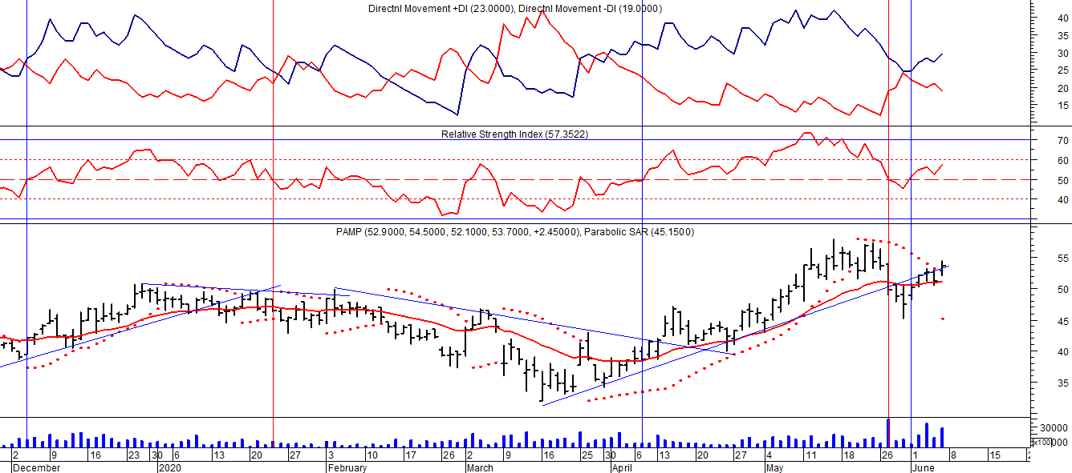

**EDENOR (****Cierre al 05/06/2020 $ 24,05)**

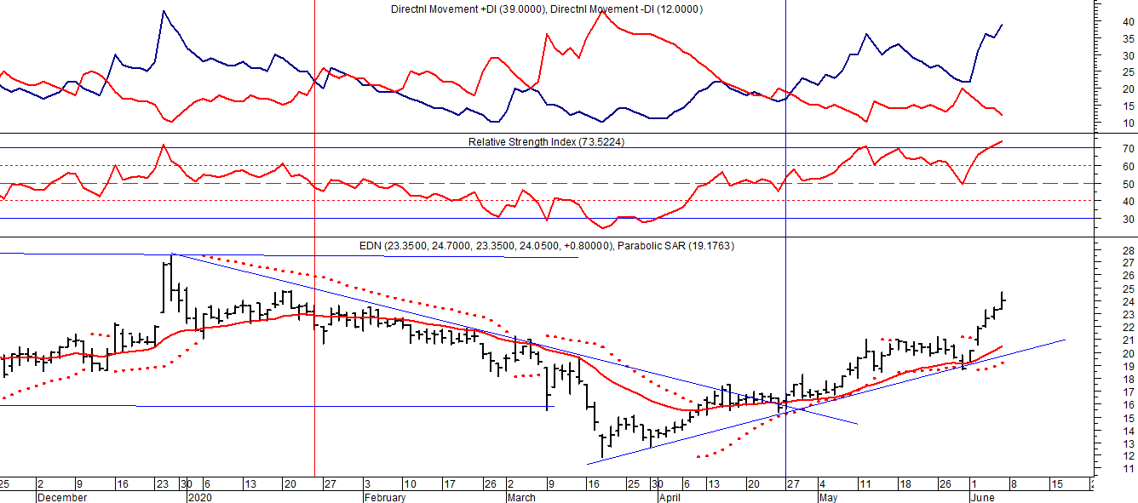

Señal de compra el 15/08/2018 en $ 44,00.

Señal de venta el 20/02/2019 en $ 53,00.

Señal de compra el 18/12/2019 en $ 21,00.

Señal de venta el 24/01 en $ 22,50.

***Señal de compra el 27/04 en $ 16.00.***

**TRAN (Cierre al 05/06/2020 $ 27,70)**

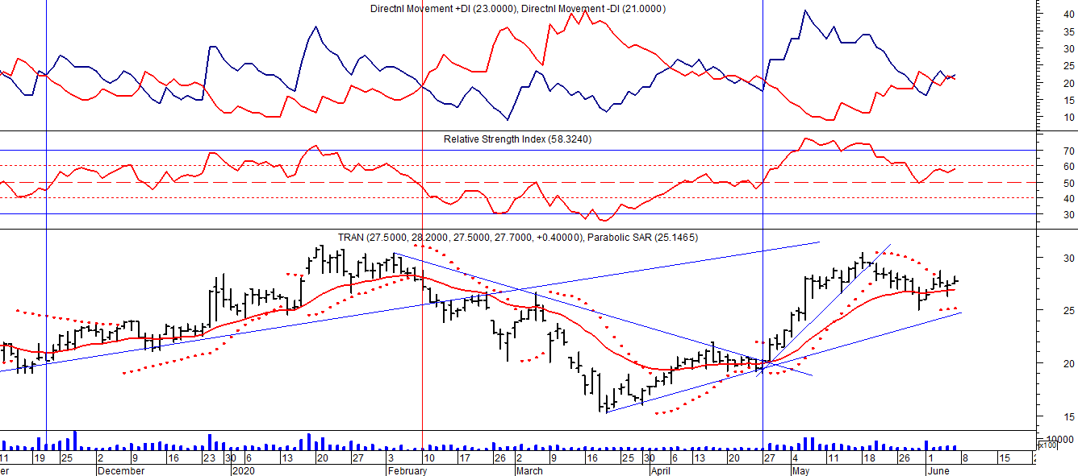

Señal de compra el 03/05 en $ 36,00.

Señal de venta el 12/08 en $ 24,00***.***

Señal de venta el 7/02 en $ 28,00.

***Señal de compra el 27/04 en $ 20,00.***

**CEPU (Cierre al 05/06/2020 $ 32,30)**

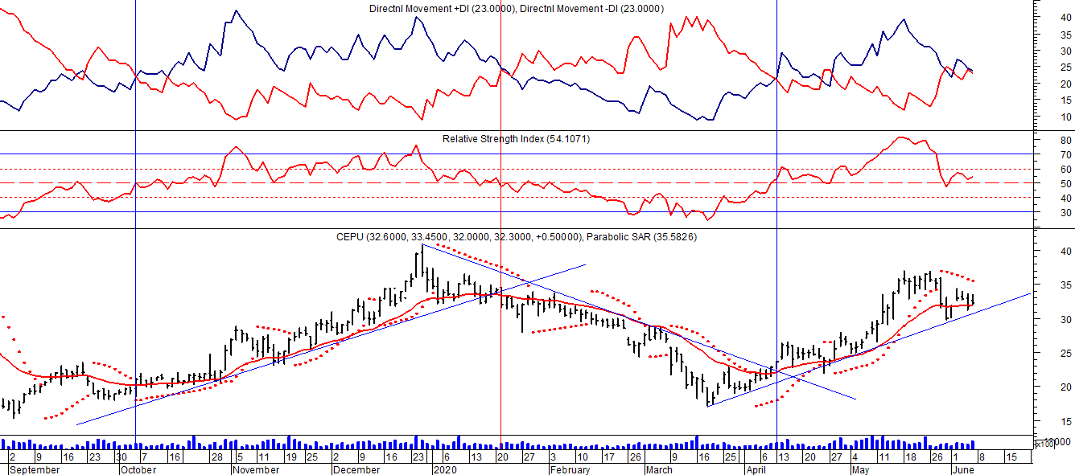

***Señal de compra el 14/04 en $ 23,00.***